**Запросы к БД**

1. Выведите список заявок со статусом «Отклонена»

Текст запроса

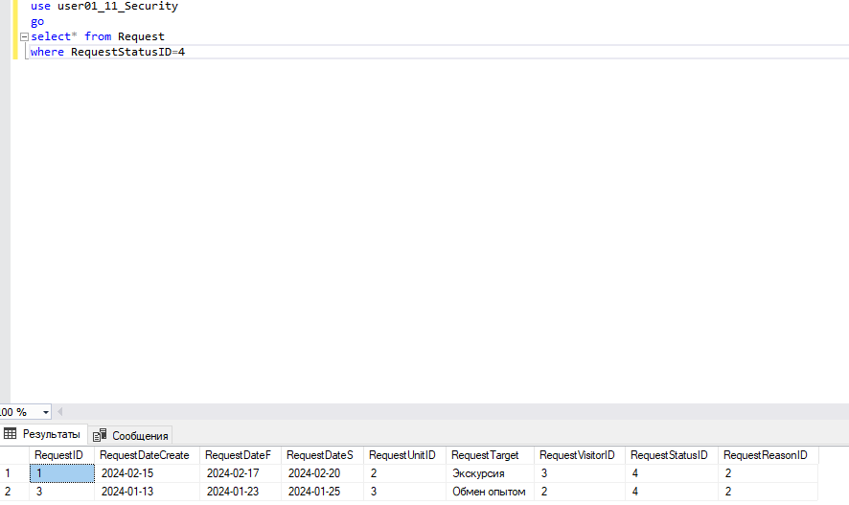

Отчет по запросу



1. Вывести список заявок по подразделениям

Текст запроса

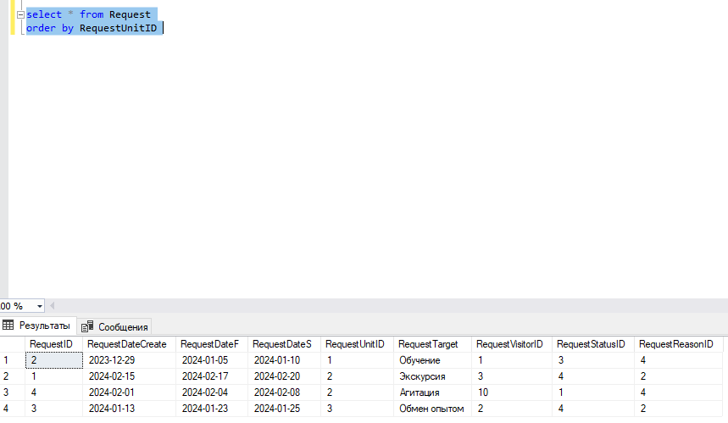

Отчет по запросу



1. Обновите у всех заявок статус «Проверка» на статус «Одобрена»

Данные до запроса

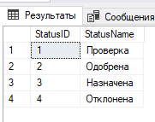

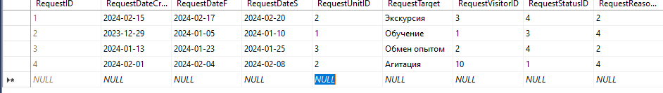

Текст запроса

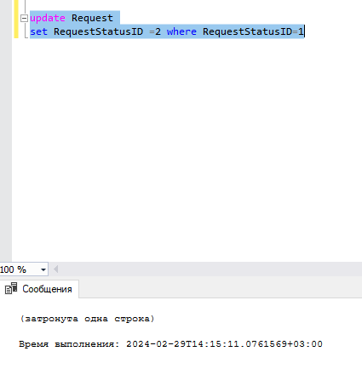

Данные после запроса

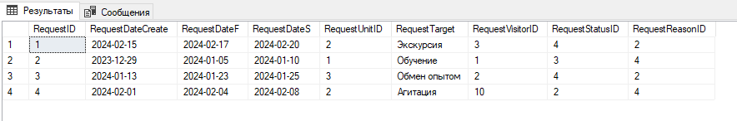

1. Удалите из базы данных все отклоненные заявки

Данные до запроса

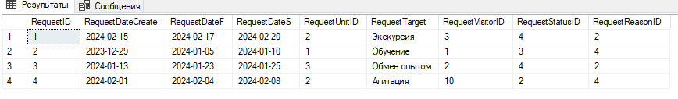

Текст запроса

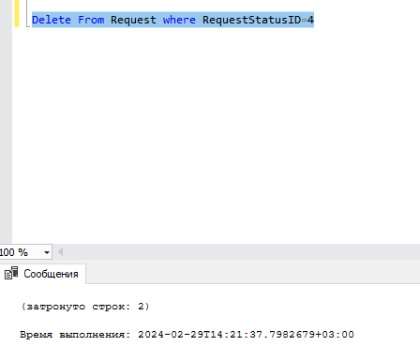

Данные после



**Процедура с параметром**

Текст процедуры

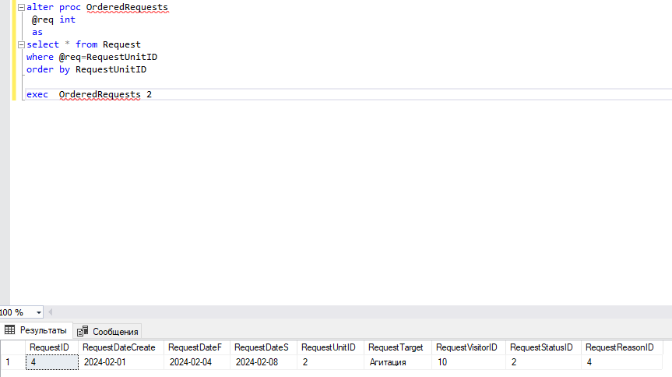

Вызов процедуры



Отчет по работе процедуры

